CHOR DER MÖNCHE
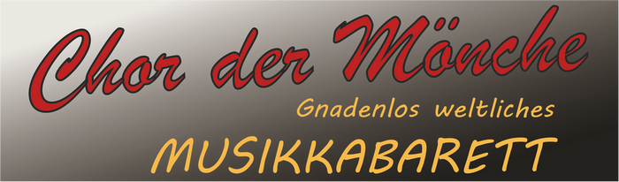

Musikkabarett

LICHTREGIE
(Stand: Februar 2020)

Teil 1 LICHT
Kurz vor Beginn: Zuschauerraum nahezu dunkel, Bühne leicht erhellt

A-O-A Beginn mit Kerzen auf der Bühne
AUDITE
SALVE
KUTTERA Wenn 1. Kerze ausgeblasen wird:
Licht an– ab hier normales Bühnenlicht
DER ZÖLIBAT
SCHLECHT RASIERT
BALLADE
TUBA
OFÂ
EINSAM
LETTAGSCHWÄTZ
NIX DO gedämpfte Beleuchtung, evtl. Farbe dazu

- Pause -

Teil 2 LICHT

RULAMAN Normales Bühnenlicht
OUT OF BEMPFLINGEN
FIEBER
BALLADE FÜR DICH
ZITRONABOOM
MOST
HA NO
WIE DAS JODELN ERFUNDEN WURDE
SWABIAN RHAPSODY

Zugaben

DIE MÖNCH WAR’N DA
GUTE NACHT Licht runterdrehen, weil Kerzen wieder an. Nach der Zugabe wird eine Kerze nach anderen
ausgeblasen >>> Dann Licht wieder an

